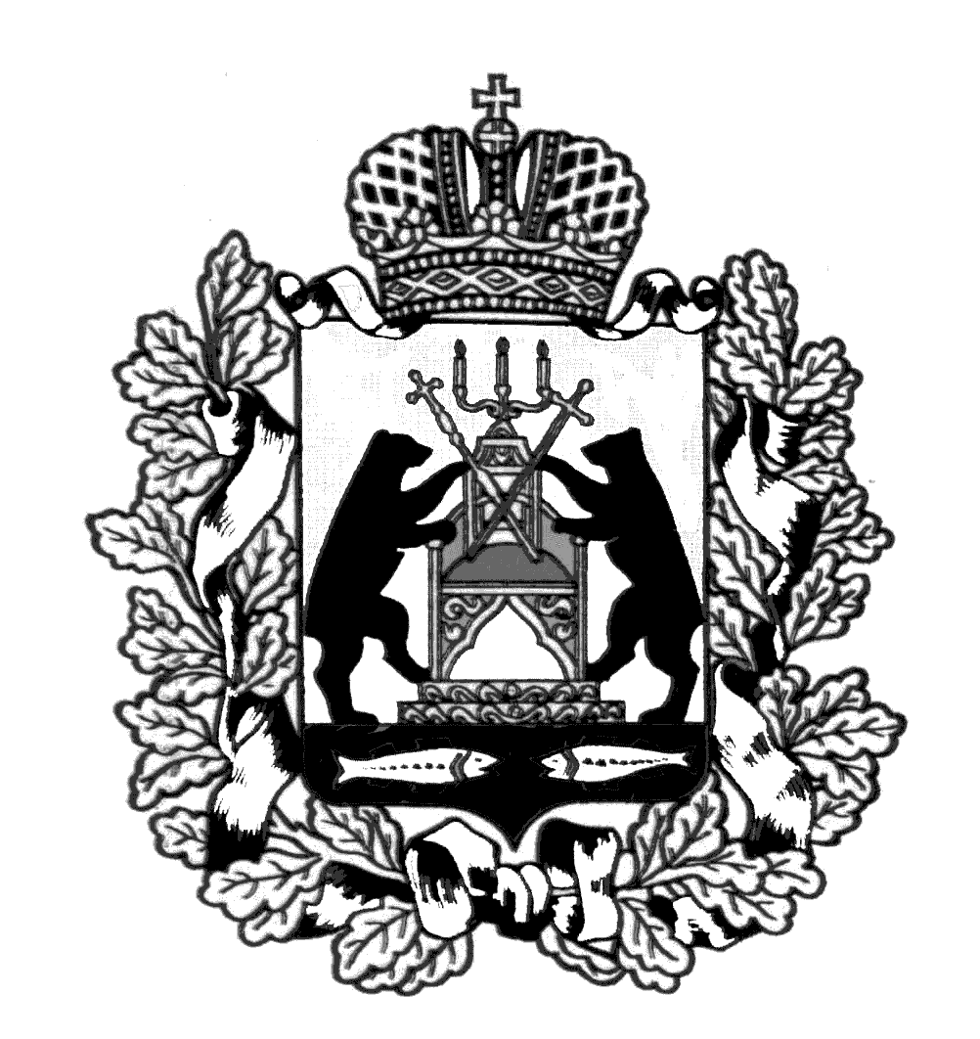
Российская Федерация
Новгородская область Старорусский район
АДМИНИСТРАЦИЯ ИВАНОВСКОГО СЕЛЬСКОГО ПОСЕЛЕНИЯ

ПОСТАНОВЛЕНИЕ

от 28.02.2019 № 19
д. Ивановское
О внесении изменения в Порядок проведения антикоррупционной экспертизы нормативных правовых актов (проектов нормативных правовых актов) Администрации Ивановского сельского поселения

В соответствии с Федеральным законом от 25 декабря 2008 года № 273-ФЗ «О противодействии коррупции», Федеральным законом от 17 июля 2009 года № 172-ФЗ «Об антикоррупционной экспертизе нормативных правовых актов и проектов нормативных правовых актов» Администрация Ивановского сельского поселения
ПОСТАНОВЛЯЕТ:

1. Внести в Порядок проведения антикоррупционной экспертизы нормативных правовых актов (проектов нормативных правовых актов) Администрации Ивановского сельского поселения, утвержденный Постановлением Администрации Ивановского сельского поселения от 03.03.2011 № 18 (в ред. постановления от 28.02.2013 № 25) следующее изменение:
1.2. Пункт 2.1. Раздела 2 Порядка изложить в следующей редакции:
«2.1. Антикоррупционная экспертиза нормативного правового акта проводится при проведении его правовой экспертизы и мониторинге его применения».
2. Признать утратившим силу постановление Администрации Ивановского сельского поселения от 28.02.2013 № 25 «О рассмотрении протеста Старорусского межрайонного прокурора от 20.02.2013 № 7-4-2013».
3. Опубликовать настоящее постановление в газете «Ивановский вестник» и разместить на официальном сайте администрации Ивановского сельского поселения.

